出國報告 (出國類別: 英國)

中小學網路英語教學之探討
服務機關 : 台北市立興福國民中學
姓名職稱 : 伍如婷教師
派赴國家 : 英國
出國期間: 2004.09.17~2005.01.26
報告日期: 2005.03.15
行政院及所屬各機關出國報告提要

出國報告名稱: 中小學網路英語教學之探討 頁數: 28 含附件: 是
系統識別號:c09400674
出國計劃主辦機關:教育部 聯絡人: 蕭小姐 電話:（04）23393101轉3732出國人員資料: 伍如婷 台北市立興福國民中學教師 電話(02)29322024
出國類別: 研究
出國期間: 2004.09~2005.01 出國地區: 英國曼徹斯特大學
報告日期: 2005.03.15
分類號/目: CO/綜合（文教類）
關鍵詞: 電腦輔助英語教學，Toolbook，軟體評估，任務教學法
內容摘要:
電腦網路英語教學, 隨著教學法不同流派的演變,產生出不同面貌的應用。本次中小學網路英語教學之研修,可略歸納為影音(Video)應用、文字處理軟體與作文之探討、探索類工具如Webquest的教學設計、語言學習軟體結合第二語言學習理論之評估、以及教師自製軟體教材設計理念之探討。文後介紹一個教育訓練極為適用的軟體開發工具(Toolbook),並試以此軟體,根據教學現場的配備及學生的需求,結合任務教學法,開發出一份電腦教材,供英語教師參考。建議相關單為可辦理影音(Video)應用及Toolbook軟體研習,讓更多教師能親自為學生設計出適用的人機互動教材。

本文電子檔已上傳至出國報告資訊網

目次
一、研究目的………………………………………………………………4
二、背景知識………………………………………………………………4
2-1 英語教學與網路輔助教學………………………………………4
2-2 電腦輔助英語教學演變…………………………………………5
三、研究經過:
3-1影音(Video)應用…………………………………………………7
3-2 電腦應用
3-2-1 文字處理軟體……………………………………………10
3-2-2探索類工具………………………………………………13
3-2-3語言學習軟體……………………………………………14
3-3.教師自製軟體教材………………………………………………20
四、具體成果
4-1教學現場硬體現狀…………………………………………………25
4-2學生學習需求………………………………………………………26
4-3 軟體教材實例………………………………………………………26
五、心得建議…………………………………………………………………30
參考書目 ……………………………………………………………………31
附錄……………………………………………………………………………34

- 研究目的:
近年來隨著網路科技的迅速發展，社會在個各層面無不一一與網路接軌。國內英語教學在這波介面轉移的風潮下,亦發展出不同層面的網路應用,從早期的電腦輔助教學(CALL)軟體之開發, 到近期教師自行開發數位教材、教育機關架構的教學資源站台等，都是英語教學者及主管機關努力的腳印。
新模式的應用,除了考慮到學生程度, 也應進一步去探索:網路英語教學,除了能成為老師展演素材的新媒介、學生分享心得的新地點、學生評量的新功具之外, 是否還能够與較近期的合作教學法、內容教學法、任務教學法等結合,找出新的出路。筆者相信,身為第一線教師,能够有機會至國外吸取新知,隨時以教學現場的情境來評估國外經驗,定能為國內中小學英老師提供實際操作面的可行參考點。

二.背景知識:
2-1 英語教學與網路輔助教學
研究網路英語教學,不能不先回到最初的英語教學理論來探源。英語教學理論發展至今,已從早期的文法翻譯法(Grammar Translation Method)、聽說法(Audiolingual Approach) ,發展至溝通法(Communicative approach)、合作學習(Cooperative Learning)、內容導向學習法(Content-based Learning)、以及任務導向學習法(Task-based Learning)。這些教學法的背後,都有其深刻信念；教師在教學現場,依著學生程度及教材內容，得以進出多種教學法。近年隨著電腦及網路發展,英語教學開始探究二者應用的關係。除了介面的轉移, 應用電腦及網路的英語教學策略，應也要能符合教學理論的發展,提供教師搭配使用,以開創新的語言習得過程。

2-2 電腦輔助英語教學演變
從80年代以來,隨著電腦科技進步,逐漸開發出輔助軟體(圖一)。80年代晚期至90年代,網際網路的產生，開始了Hyperlink、Hypertext及Chatroom 等等的發展。廉價簡易的介面軟體,使早期許多語言教學網站陸續成立,但皆偏向 “教科書式網站、文法練習、教材總彙”型式(如圖一Bucknell Russian Program)。較近期的虛擬實境線上課程(Virtual Classroom)則讓人置身課堂,一天二十四小時皆能修課(如圖一GlobalEnglish Program) 。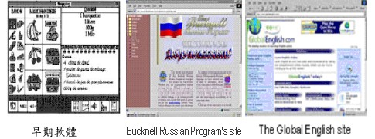
圖一:網站實例
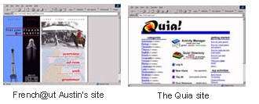
圖二:網站實例

在教材內容方面,有許多語言教學的網站是以提供文法練習的方式,讓使用者在網頁上點選正確的選項,並用超連結方式進一步解釋文法規則；也有網站把文法片段組成有結構的學習區段(如圖二french@ut austin)；但這些嘗試仍然沒有脫離Grammar-Translation 及Audio-lingual Approach的範疇。於是有網站嘗試將文法片段導向溝通式教學模式 (如Interdeutsch)、或者以 “玩語言遊戲及自創語言遊戲”的平台提供給教師及學生(如圖二The Quia site、Hot Potato )。但深入思量，遊戲的目的，除了可以活化課程、強化概念，最重要的卻是「給予溝通的練習」(Richard,1996,p.200),不單單僅是文字上的遊戲。因此,在2000年,陸續有網站開始結合任務導向(Task-based)及合作學習的教學模式,以搜尋及組織網路資源為主,進行主題式語言學習,並進而出版網頁成品(如A WebQuest about WebQuests及Project-driven Foreign Language Learning)。這種應用取向,不同於傳統單面向的應用電腦網路某一功能,而是整合了多向度的電腦網路功能(如表一),達成教學模式背後的信念。

Email | Using email for language learning, teaching and advising
Student publishing | Using the Web as a publishing medium for students' work
Oral communication over the web | Using the Web for speaking activities
MOOs | Virtual spaces.
Searching | Using search engines
Objective testing | On-line assessment and evaluation
Software download | Finding relevant software on the Web for local use
Newsgroups | Using Internet Newsgroups
表一:各種電腦網路應用法 (資料來源:WELL網站)

三.研究經過:
筆者於2004年九月至2005年一月間修習三門課:電腦輔助英語教學,影像及電腦之教室應用,語言教學心理學。茲將研究經過,分為影像(Video)、電腦及教師自製教材軟體三大類應用,於下文中詳細陳述。

3-1影音(Video)應用
影音於英語教學之應用,可分為三大類:市售之語言教學影像教材,廣播 (off-air)素材,及電影。雖然其主要的傳遞形式並非透過網路, 但隨著科技之進步, 在傳輸速度上日漸能克服,技術上如串流(streaming)及隨選視訊(video on demand)皆能支援網路影像檔的放送,故影音素材之應用仍值得於網路英語教學之主題裡探討。

Willis (1983)曾指出,影音應用於英語教學之角色,可分為三大功能: 呈現語言,聽力練習,及刺激語言之產生(stimulus for language production)。在呈現語言方面,影像/影片可以提供不同且豐富的情境,讓學生可以在有意義的語言背景(context)裡練習。在聽力練習方面,影音可以提供大量的塊狀(chunks)語料,雖然學生可能在當下還無法完全了解每個字句,但是學生可以從中練習聽取主旨大意及基本文類結構(text structures)。最後,影音可以當作英語教學討論活動的刺激點(stimulus),以提高學生學習興趣。

根據學生的程度,教師可以選擇難度適中的影像內容及活動,帶領學生學習。 Allan(1985,p.73-74)曾指出三個不同階段的應用:
一,初階應用:提供學生實際語言應用的情境和範例,讓學生去應受外語在真實生活中被使用的狀況,增強學生使用外語的自信心。在這個階段,影音應提供大量的視覺訊息以及學生熟悉的情境,讓學生可以預測大致的言談內容,以減低理解難度。
二,中階應用:學生在此階段,已經有能力,根據情境,掌握言談內容。故影音教材不應只著重片段的句法練習,而應提供真實情境,給予學生自我表達的機會。
三,高階應用:學生在此階段針,可以客觀地對影音素材進行較高層次的認知理解及評析。教師可以視學生為母語人士,進行難度較高的活動影。

此外,關於影音素材的內容理解,學生不一定要字句精準地理解,因為母語人士在觀看影音素材,也不是百分之百的完全掌握。教師應該設立合理的目標,期望學生能理解最重要的大意即可。如此學生才會有自信心學習外語。影音素材的理解,根據Brown and Yule (1983,p.75)可以分成三部份:說話者,主題,及場景情境。
一, 說話者:觀察說話者的面部表情,職業,動作等,能提供言談內容的線索給聽話者。
二, 主題:言談的相關字詞可在確知主題後被預期。學生較熟悉的主題,難度較低。學生的先備知識,能協助其理解此主題。對於較不熟悉的主題,學生須從前後文找出理解線索。
三, 場景情境:包含時間,地點,及言談類型(Genre)。三個因子的交互作用能影響聽話者不同的預期。此外,不同的言談類型也有相關的結構,風格,內容,及聽眾。學生若能預先掌握這些要素,對於影音的理解會較容易。

一般說來,影音素材的理解,會比紙本閱讀難度較高。即使用的字詞難度一樣,影音素材的即時﹑個人化特性,對學生還是一大挑戰。常常學生會發現,就算每個字都聽懂了,整個意思還是不明瞭。問題可能就是出在上面列舉的三個要素,學生一但缺乏這些週邊要素以輔助期事先預測內容,難度自然就會增加。故教師在教授影音教材時,也應給予學生一些基模知識(Schematic infoomation) 。

茲提供影音教學四步驟,給教師參考:
一,靜音觀看:消音觀看影片某一小片段,然後預測可能的場景內容
二,靜音觀看整個段落:比較之前的預測,是否有需要修改的地方
三,正式觀看:聆聽並觀看更詳細的內容。教師可利用表格協助學生整理資訊
四,確認:教師提出認知層次較高的問題,要求學生再看一次影片以回答之。

3-2 電腦應用
電腦於英語教學之應用, 可分為三大類: 一般工具軟體(generic tools),探索類工具(exploratory tools) 及語言學習軟體(language learning software)。三大類應用皆可附加於網路模式,詳細探討如下。

3-2-1 文字處理軟體
工具軟體部份,英語寫作教學最常用的軟體應是文字處理軟體(Word processing software)。使用此類輔助軟體,可以產出美觀的成品,用以增進學生對寫作的正向態度。此外,軟體附有的功能,如校對拚字,搜尋取代等,能簡化學生刪減修改錯誤的程序。用文字處理器協助學生寫作的產出,不但能提昇作品的品質,也能同時提高學生寫作動機,特別是針對初學的學生而言,看到自己的作品能即時在電腦螢幕上展現出來,甚而能發表於網路上被其他讀者閱讀回應,皆是對學生的一大鼓勵。

但是當教師採行文字處理器的應用時,仍舊有一些相關因素需要考慮。首先,學生對於電腦及鍵盤的先備知識必須先被建立,否則技術上無法克服,會導致學生盟生退意。不過近來電腦課程已逐漸納入正式課程,故學生理應已具備此項基本能力。第二,搭配軟硬體及教室座椅之陳設,也會影響教學品質。電腦教室是否有足夠且可正常操作的電腦,以及座椅陳設是否有利小組互相支援等,都是教師事先要考慮的因素。第三,學生需要明確的講解。在使用電腦應用時,學生很容易遇到挫折或者是分心,這時需要教師有效率而明確的帶領,才能讓寫作過程順利。第四,教師本身的對電腦的知識,也會影響使用軟體的意願。當電腦已是教師生活的一部份時,自然他/她會願意嘗試電腦結合英語教學,並且能期望學生有獨立而多樣的成果表現。

Pennington(1996)曾指出四個不同的軟體寫作應用階段:寫得更容易、寫得更多、寫得不同、寫得更好。配合認知情意,過程,及成品三大項要素,茲列表說明如下:
表2:軟體應用於寫作之四階段
階段 要素 | 認知/情意 | 過程 | 成品
1. 寫得更容易 | - 降低焦慮感  - 增加正向態度  - 心理上的投入 | - 身體上的投入  - 自由感  - 實驗性質的 | - 流暢感  - 不被限制  - (成品不一定會較手寫好)
2. 寫得更多 | - 灌注更多注意力  - 認知並接受寫作必需投入更多時間 | - 花較長的時間發展架構  - 寫得較長  - 練習得較多  - 寫得更一致 | - 寫得較多  - 成品內容較具架構  - 成品內容較一致
3. 寫得不同 | - 對寫作有革命性不同的認知  - 了解寫作是需要不斷的修改 | - 草擬大致的內容  - 增修內容  - 不斷的修改 | - 較具有個人創意  - 內容較先前豐富  - 產出較具雛型的內容架構  - 比先前的草稿有較多的修改
4. 寫得更好 | - 較有成功的動力  - 了解品質所要求的要素 | - 寫作較有時效  - 能直接將高層次的識知資源應用於寫作活動  - 提升寫作目標 | - 寫得更有創意  - 內容能含蓋更完整  - 段落之間更流暢  - 有更多的潤飾

附錄(一)的學習單為電腦輔助寫作階段一的例子。學生使用電腦,插入適合的動詞,省去了傳統刪增塗改的手續。附錄(二)的學習單讓學生輕易地對內容作評估,並用剪下貼上的功能重組資訊。附錄(三)的學習單讓學生根據新增的資訊,重寫段落,讓內容更豐富。附錄(四)利用電腦搜尋取代的功能,訓練學生文法句型。附錄(五)則是讓學生利用電腦編修較複雜的資訊。

3-2-2探索類工具
探索類工具在英語教學的應用,包含了光碟資源及網際網路資源。由於此類所含的內容相當廣,故對學生而言,如何發展出學習的自主性(autonomy) 是成功的要件。關於第二語言學習的自主性,Benson (1997)曾指出三個要點:
- 對學習管理(management)的控制
- 對學習內容的控制
- 對資源的控制

在認知系統裡,與控制和自主的概念最相關的,即是後設認知的能力。O’Malley及Chamot(1990,頁138)曾指出六種後設策略能力:
- 能計劃
- 能導引自己的注意力
- 能選擇性地運用注意力
- 能自我管理
- 能自我監控
- 能辨別問題所在
- 能自我評估

此外,Jones(1996)也提出,教師可以用三個階段的教學模式:從旁教導、提供協助、最後由學生自主，讓學生能自己用策略性的方法,成為有技巧的網路圖書館員(Internet Librarian),隨時能找到最相關的知識。有效的網路學習,一方面需具備相關的自主、控制、後設能力；二方面也能提供學生機會,發展仍需訓練的能力。

茲提供範例網路英語學習活動於下:
- 網路焦點搜尋:
http://www.education.man.ac.uk/langlit/md355/hunt.htm
- 電子化學習單
1) 旅遊計劃 (附錄七至十)
2) 慧星: http://www.education.man.ac.uk/langlit/md355/Comets.htm
- 網路計劃案學習(Webquest)
1)http://webquest.sdsu.edu/webquest.html
2)http://www.world-english.org/webquests.htm

Webquest又分有短期計劃及長期計劃二種型態。Dodge (1997)曾指出,短期計劃旨在獲得並整合資訊。完成期限約在一至三堂課內。長期計劃旨在延伸並應用知識。學生必須在計劃完成後,創作出其他讀者能在線上或離線回應的成品。完成期限約在一個禮拜至一個月內。

3-2-3語言學習軟體
早期的語言學習軟體,需以一人一機的模式才能操作。但隨著網路技術的開拓,學生已可以透過廣播系統或是網路隨選光碟的方式多人同時使用一片光碟。目前國內更有場商開發出以 “光碟結合網路”的模式,增加傳輸的速度,並兼顧網路即時更新的優點。故筆者在這裡把語言學習光碟的討論,也納進網路英語教學的範疇, 一起作討論。

教師在選擇適合的語言學習軟體時,有許多文獻可以參考 (Herrington & Oliver, 1997; Murray & Barnes, 1998; Thorn, 1995). 有些評估標準是針對某部份的功能,如介面(interface) (Plass, 1998) 或是互動性(Aldrich et al., 1998)，有些則是試圖提供全面性的評估清單,從背後的教學方法,至前端的教學策略皆含蓋進去(Hubbard, 1996). 至於網路上的評估相關參考資料,教師可參考:
- 教師評估教育多媒體 : http://www.teem.org.uk
- 英國教育協會及科技小組評估資料: http://www.becta.org.uk/research/research.cfm?section=1&id=2840

Chapelle (2001)曾指出評估語言學習軟體的五大原則: 根據教學現場作論述(context-specific argument),評論性研究及實証研究需平衡處理 (balanced judgmental and empirical methodologies), 活動的質性評估,需基於第二語言學習的教學理論(task quality judgment based on instructed SLA), 評估標準必需基於活動本身設計的目的(criteria applied based on task purpose), 以及須顧及語言學習的最核心目標(the central purpose for language learning) (頁.51-58).

前述的原則中, 關於第二語言學習的教學理論, Ellis (1997)曾提出一個三階段的學習模組: 1)注意:例如注意到某個文法結構的特徵; 2)比對:例如比對自己說或寫出來的句子跟新學到的文法是否有衝突; 3) 整合:例如建構新的認知系統,以便與舊經驗結合(頁119)。

由上面的模組可知,語言軟體在設計時,若只有豐富美觀的圖像或影音呈現,
是不足够的。因為學生需要的不只是內容的灌輸,還要給予機會作認知上的活動, 以習得外語。

另一個經常被提及的語言習得理論即是互動理論(Chapelle, 1998; Hegelheimer & Chapelle, 2000). 在這個理論裡,有三個主要的假設:
- 語言知識在被學生完全習得之前,需經過一段內化(intake)的過程;
- 學生如果在學習的過程,能運用注意力跟以前的舊知識比對,則會學得更快;
- 學生在互動的過程,較容易運用注意力來比對舊知識

雖然Chapelle 及 Ellis的理論有些許地方不同, 但基本上還是能看出以下的共同推論:
1. 學生從接觸到語言知識到完全習得,包含了許多重要階段及過程,而非一步到位的。
2. 注意力的運動,可以強化習得的過程。而能引起學生運動注意力的要素有:活動的難度,出現的頻率,出現的強度, 在言談互動中得到的回饋,以及學生本身具有的先備語言知識 (Ellis, 1994, 頁.120)。
3. 學生須要主動作出對語言知識的假設,互動,及比對,才能把新知識整合到自己的舊經驗裡。

不過值得注意的是,關於學生運用 “注意力”的討論,仍有許多爭議。有些學者即質疑學生內在的注意力運用,是否真能够完全被外在的力量所導引(Long & Robinson, 1998).

以上的外語語言習得理論,可以應用在軟體教材的評估,作為參考的準則。除此之外,筆者認為在設立評估標準之前,教師還應該1) 先分析現有課程架構及內容、教師教師模式、及語言學習目標(精準、流暢、及複雜度)是否均衡等, 找出學生的學習需求；2)區辨出電腦輔助教學的模式(人機互動或人際互動)以根據學習者的需要, 建立出合理的期待；3)最後,檢視該光碟軟體教材是否符合所列的期望。依著這三個大要項, 評估者可以接著在相關的文獻中,選取適合的評估細項, 並依照重要性, 加以排序。上述過程呼應了Chapell’s (2001)所提及的 “根據教學現場作論述(context-specific) ” 並且也與Harrington 及Levy’s (2001) 所提的 “區辨模組(distinguish modes)” 一致。

軟體教材擁有許多傳統教學所無法逹到的功能。而其獨特的人機互動及多媒體整合,亦是有別於一般教室裡的講述式教學法。但是教師在選用軟體時,仍需要了解其中的利弊得失。首先, 關於軟體輔助教學的優點, Plass (1998)曾指出五種不同程度的功效:
  - 裝飾 (美觀的裝飾能引起學生動機,但與教學內容沒有直接相關);
  - 表徵 (用以表徵出教學的內容)
  - 組織 (表徵出不同的知識結構)
  - 詮釋 (把抽像的概念具體化)
  - 轉化 (輔助高層次認知活動的運作)
Aldrich, Rogers, and Scaife (1998) 曾訪問一組焦點團體的教師群,並從中發現好的學習軟體應該能讓學生 “選擇自己想要的焦點”、”能以自己的步調任意探索光碟內容”、”能有親自實作機會”、”提供短片以讓教材活化”。此外,模擬操作的功能,如親臨實境的體驗,或是假設性的實驗模擬,以及能讓學生測試自己的假設等等,都是教師們期望日後軟體能繼續發展的方向。

光碟軟體除了能增進教師呈現教材內容的能力外,另一方面也能節省教師個別輔導學生的時間,特別在作一些機械式的練習時,學生可以根據自己的學習速度,操控電腦；而教師只需在一旁扮演協助的角色,節省下來的時間,可以運用在較複雜的教材設計、溝通活動帶領等。Levy (1997) 在分析電腦當作教師角色時,指出其優點在於 “當教師不在場時,電腦能提供彈性化的教學內容,使得學生能根據自己的時間、地點、腳步來學習,…並提供有價值的補充習題,特別是一些課外的語言練習”(頁205)。

至於軟體應用的缺點,尤於大部份的英語教學軟體設計皆以人機互動為出發點,故在人際互動 (face-to-face interaction)模式的學習面,會有不足。在互動因子(the interaction account)理論裡, Harrington 及 Levy (2001) 指出三個基本特性:1)即時特性(the real-time nature) 2) 豐富的情境特性(the contextualised nature) 3)雙方面對面互動特性(the dyadic nature of face-to-face interaction)。在即時特性裡, 時間的壓力會影響對較特別的來源訊息(salient input)之注意能力,以及對口說或手寫的產出(output)所犯的錯誤之監控力。第二,在情境因子方面,即時而面對面的溝通, 能藉著肢體語言的輔助,增加溝通時的理解。情境因子還包括社會情感要素，例如是否顧全對方的顏面的考慮，也會對溝通協商的過程造成影響。第三，雙方互動的特性上,社會文化層面的因子(sociocultural perspectives)，諸如個人興趣、
言談動機等，也都在真實溝通的過程中扮演極重要的角色。

一個好的語言使用者,必須能在與人當面溝通時,展現 “有自信且精熟”的語言能力,以達到真實世界的任務(real world tasks)” (Levy, 1997, p.207)。然而,對英語教學光碟軟體而言,其功能不足以呈現含有前面所列的互動因子之設計。因此, 在接受電腦軟體教學之餘，教師應牢記在心: 電腦軟體不應只是唯一的教學模式；學生仍舊需要即時且面對面的溝通練習，以補足人機互動之不足。

3-3.教師自製軟體教材
教師在設計電腦或網路教材時,有一些值得注意的原則可以參考。一般說來,電腦教材的設計起點有二種:以教學理論為起點或者以科技導向為起點。Hubbard (1992)曾提出以英語教學理論為出發點的軟體設計架構,而電腦在此架構下,扮演的是教師(tutor)的角色。Levy (1997a)在其一篇語言學習電腦軟體的調查中另外指出五個設計的出發點:教學理論、學習理論、課程需要、新科技的實驗、練習取向、學習困難取向、語言技巧、及傳輸教材材料給大班級學生的設計取向(頁86-88)。

而在研發的過程,也有許多不同的型態,從較結構化的、不連結的片段、到較無組織性及反覆修改的過程皆有(Levy, 1997b)。Levy(1997b)於文中指出,軟體設計的出發點可以從語言教學理論的觀點(theoretical approach)、教學設計觀點(pedagogical design),或是教學步驟(teaching procedure)；每個不同的出發點都可以創造出不錯的軟體或教材；設計者並不需要局限於教學理論作為唯一的出發點。因為最重要的是, 設計出來的教學軟體是否能結合科技的最大優勢與以符合教學目標, 並在其過程中不斷地修正與更新。Salaberry (2000)亦同意這項論點,並指出此論點 “呼應了Richards 及 Rodgers’s (2001)所提的教學活動之設計可以從三階段的任一階段著手”。然而, Salaberry(2000, 2001)認為,教學目標仍應是任何科技應用的最高指導原則。

筆者亦同意把教學目標當作軟體設計的優先要旨,因為依據出教學目標作出的設計,能避免使用對的工具,卻作出錯誤或不合乎效度的運用。電腦網路所能應用的能是如此的吸引人,但是這並不表示它可以取代其他傳統的教學方式(Levy, 1997a, 頁.207), 故語言教師在採用任何新科技之前,必須時時以教學目標作為最終的圭臬。

筆者在英國學到一套教師易學易用的軟體是ToolBook (Instructor 2004). 這套軟體能讓教師自由運用各種媒介,如文字區塊、圖像、聲音、及影像，使教材更貼近生活(authenticity)。其設計的意像是如同一本一頁頁可翻的書，老師可以在每一頁設計不同的任務,要學生與電腦作互動。由於軟體是由不同物件所組成,所以老師可以決定學生每一個時刻應該注意的焦點,以及各項內容的呈現方式及時間長短。此軟體甚至可以記錄學生的學習歷程,以便事後追踪。此套軟體在視窗最左邊,有許多圖像化的功能物件。教師只需了解每個物件的功能,根據自己的需要,使用拖曳的方式,就能立刻把物件放在設計的頁面上,並且再利用微調對話窗, 把相關的細項告知電腦,再利用軟體預設的面板套用範例,即能在短時間把一份互動式教學內容完成。當然如果想要再更細緻的設計,可以學習相關的程式語言,加在每個物件的背後, 讓成品更人性化。

這樣的軟體,對初學者的教師很有利,因為它方便的套用模組,能讓教師把精力放在內容的設計上,而非程式語言的挫敗感。此外,用ToolBook所設計的互動教材,還能够轉成HTML 或 DHTML 格式,以利網路傳輸及應用。學生可使用家裡的網路,隨時抓取教材作練習。 最後,用ToolBook作出來的互動成品,對使用者而言是非常簡易操作的。對老師而言,它不需要具備複雜的程式語言能力,即能作出美觀又細緻的作品；對學生而言,在操作教師所設計出來的成品時,僅需具備基本的電腦能力,即能上手。因此,這套軟體很適用於教學輔助的應用。圖三為ToolBook操作介面。軟體相關資訊如下:

- 軟體開發公司網站在 http://www.sumtotalsystems.com/toolbook/
- 相關的教學網站為 http://www.sumtotalsystems.com/toolbook/demos.html
- 三十天試用版下載網址為http://www.sumtotalsystems.com/toolbook/downloads/index.html
- 教學使用參考書購買處為http://tcc-pub.com/tb2004/tb2004.htm
- 參考書作者聯絡人為Mr. Tom Hall 電子信箱為tomhall@tcc-pub.com
- 初階學習者建議購買An Introduction to ToolBook Instructor 8.5
- 進階學習者建議購買The Actions Editor, HTTP Post, and Simulations in ToolBook Instructor 2004
- 書藉訂價:美金$42.50 含運費及手續費 (2004年訂價)

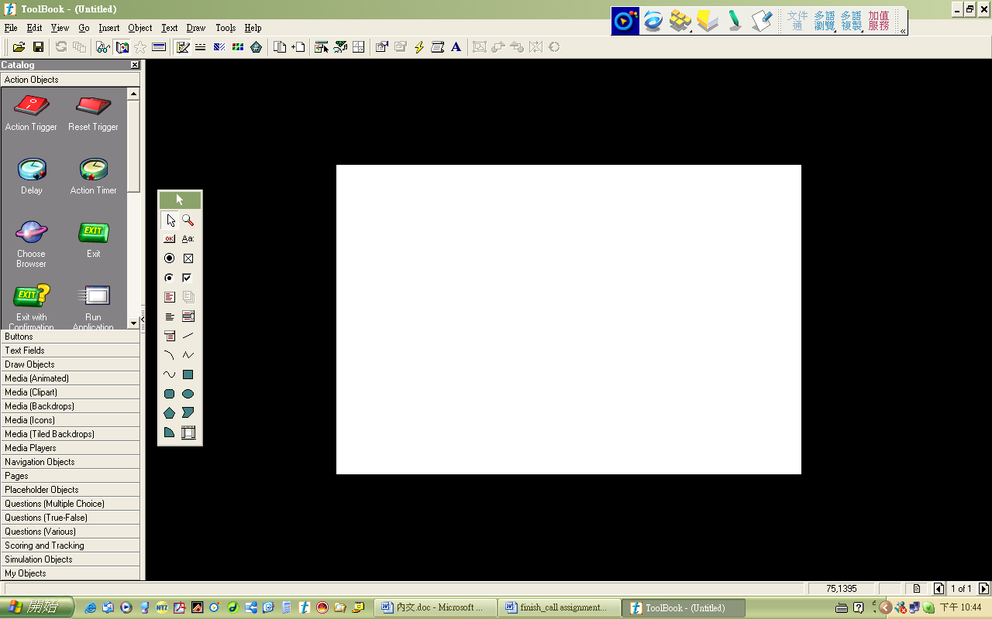
圖三:ToolBook2004版操作介面

四、具體成果

本次研究的電腦輔助英語教學,是架構在任務教學法(task-based language learning)上來實行的。任務教學法，根據 Willis (1996)可粗分為三個階段。第一階段為準備階段 (pre-stage),教師先介紹主題、基本句型、及示範任務如何完成；學生在此時能提取先備知識及重組以前學過的句法，並提高覺知(awareness)。在第二階段 (during-task),學生開使執行任務(task)，並且為接下來的大團體發表作準備。在此階段,學生需聚焦於口語的順暢度(fluency)及精準度(accuracy)。在第三階段(post-task),學生對大團體發表結論,教師並從過程中觀察學生需要加強的文法,給予適當的活動加以再練習。在此階段,學生可以注意到自己的認知與實際知識的差異(notice the gap)，進而修正之。

ToolBook軟體在此架構下, 可以在任何一個階段作輔助, 端看教師的設計方向。本次研究,試將軟體置於第二階段(during-task)作為應用, 茲因筆者評估自己在教學現場的狀況,學生較需要接近真實生活任務的挑戰,而非過度的機械式演練。而ToolBook可以提供多媒體的刺激,對任務的設計具有高度的互動優勢。

4-1教學現場硬體現狀
筆者所設定的教學現場,是位於台北市南區某中學。學生人數約四百人,共十五個班級,每班二十五人左右。在每一層樓的盡頭,皆有一間多媒體教室,裡面設有一台電腦及一部投影機。每三個班共用一間多媒體教室, 而電腦/網路輔助教學皆在此進行。
此外,學校還設有一間多媒體教材準備室,電腦數約四台,供教師進行教材研發。教師可在此編修數位錄影帶、掃瞄影像、或錄製影音等。另外,在學校的圖書館裡,購有七部新的電腦,供學生在下課及午休時使用。在活動中心三樓,亦有一間能供三十人使用的電腦教室;通常全校的電腦ICT課程,都在這裡進行,所以一般學科要使用此電腦教室,在時間的配合上有些困難。總的來說, 在此間學校裡,適合學生及教師使用電腦的場所,應是多媒體教室、圖書館、及多媒體教材準備室。

這樣的硬體現狀,對電腦/網路輔助教學的限制,在於沒有適合的電腦教室,供全班一起學習。雖然多媒體教室可容納全班人數,但在只有一台電腦及投影機的狀況下,只適合講演式的教學呈現。而在圖書館或多媒體準備室裡,也許一次可讓一個小組同時操作電腦;但此二處的電腦擺設為一直線型,對於想採用多人使用一機 (learning around the computer)的合作型學習,仍有一些困難要克服。

在此現況下,若要探小組式學習的電腦教學,一個可能的解決方案是:建議校方改變圖書館或多媒體準備室之電腦的陳列方式。但這個方案需考量到學校經費及空間是否足够的問題。另一個方案是,就著現有的擺設情況,要學生以小組為單位, 輪流至多媒體教室使用電腦。學生可利用其午休時間,完成教師所設計的電腦教材。此外,若電腦教學教材能上傳至網路,則小組可以回家後,選擇他們想要的時間及地點,繼續完成工作。

以上所列的解決方案,皆有一個隱藏的前提:教師在學生進行電腦教材學習時,是不在場的。換句話說,在筆者所設定的教學現場裡，若教師要採用電腦網路教學，教師需要確定學生是否清楚地知道如何操作電腦軟體，以及教師要求學生達到的任務是什麼。若是在學生真正上機前，能提供適當的訓練課程，也許能讓學習的過程更順利。

4-2 學生學習需求

在筆者的教學現場發現,學生主要接觸英語的來源是學校的教科書。
而教科書的設計雖然聲稱是遵照溝通教學法的原則來編撰,但是實際上卻充滿許多文法代換練習等機械式的語言活動。學生通常花費許多的時間及精神,專注於學習文法句型以及非貼近自然口語的對話。出了教室之後,一般學生也很少有機會在日常生活中,把學到的英語,在不同的場合中使用出來。因此,學生在這樣的情況下,非常需要練習口語流暢(fluency)及複雜度(complexity)的機會。

4-3 軟體教材實例
此份教材的故事大綱是採自Sherlock Holmes (Coules, 2004)。內容設計分為五大任務,皆為二人一組完成的方式進行。文法句型重點放在 “there is/are”, 介繫詞, 及命令句。 句型是由國中七年級的教材選出來的。(見附檔 murder23.exe)

從場景一至場景五,學生二人一組,一起完成任務。每個景皆有一個情境,並隨著劇情發展,環環相扣。學生扮演的是福爾摩斯偵探的小幫手，協助他抽絲撥繭找出真兇。在辦案的過程中,各種句型的練習融合於任務裡。圖四為目錄及場景1。
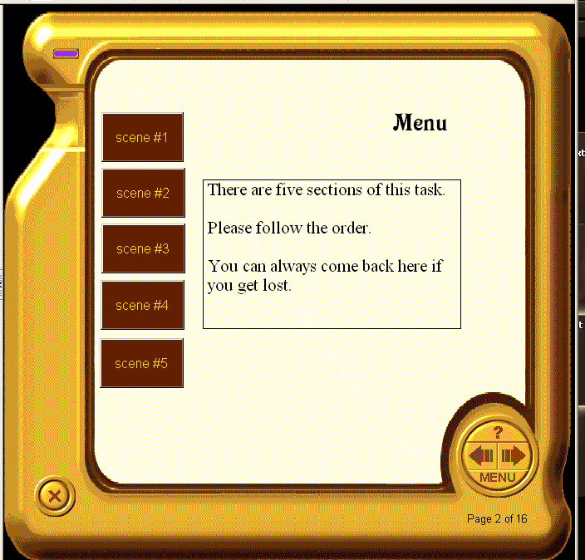
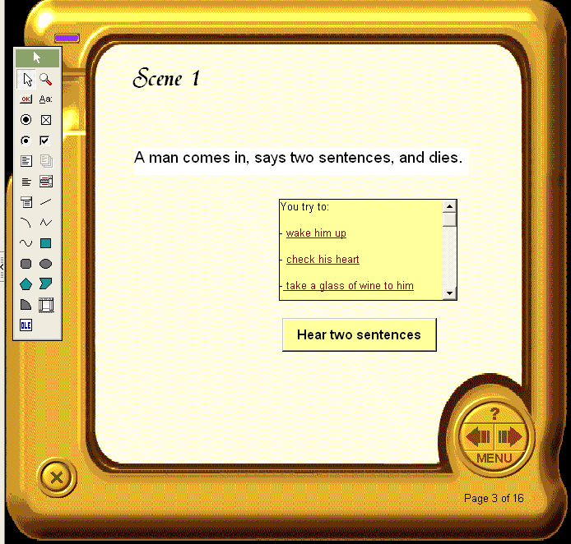

圖四: 目錄及場景1

每個場景皆有一段錄製對話的任務。學生必需用錄音機把二人的對話錄在帶子上。此舉是為了避免以電腦錄音所衍生的技術及設備的困難；因為學生在操作此軟體時,教師可能不在現場,無法為學生排除電腦錄音時所遇到的技術問題。但若是學生有能力用電腦錄音,也可以在教材裡把錄音的功能鍵加入。

為了模擬真時情境的即時對話,在每個對話錄音的頁面皆設有計時器 (圖五)。根據任務不同難度,學生需在六至十分鐘內完成閱讀指示及對話錄製的工作。 時間的限制是為了促進學生口語流暢度(fluency)的訓練。而錄下的內容可以在任務教學中的第三階段時作進一步的文法分析。學生可以從分析自己的錯誤中,對文法的精準度(accuracy)有印象深刻的學習。

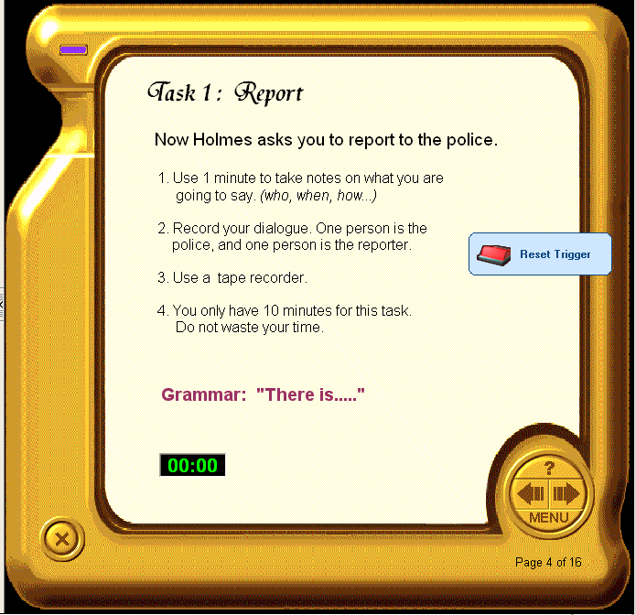

圖五:對話錄音計時器

除了口語訓練, 在此教材裡,筆者還設計了另一類打字任務。學生必需在場景的裡找出線索,把發現的事實打入空格 (圖六)。學生輸入句子後,雖然沒有即時的答案參照,但是在教材的最後,會再度顯示一次學生輸入的句子,並提供儲存句型於log檔的功能(圖七)。此檔案可以提供師生作事後的文法分析。

在任務教學法的最後階段, 學生必需將小組的討論結果拿至大團體分享。在此教材中,學生必須說出推論的真兇是誰,以及証據或原因為何。這個階段是增進學生的內容複雜度(complexity)，而此教材的設計是沒有最終的肯定答案,所有的証據也非明確可見；此用意在為引起大團體的跨組討論,並讓學生為自己的意見作辨護。筆者相信,選用較有挑戰性的教材內容,能增加學生的學習動機,並習得在真實情境下的英語能力。

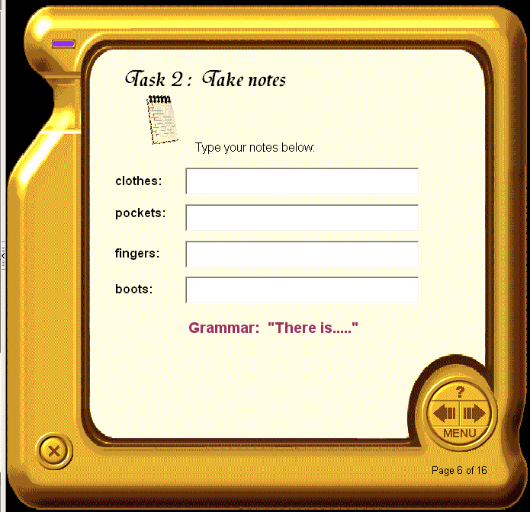
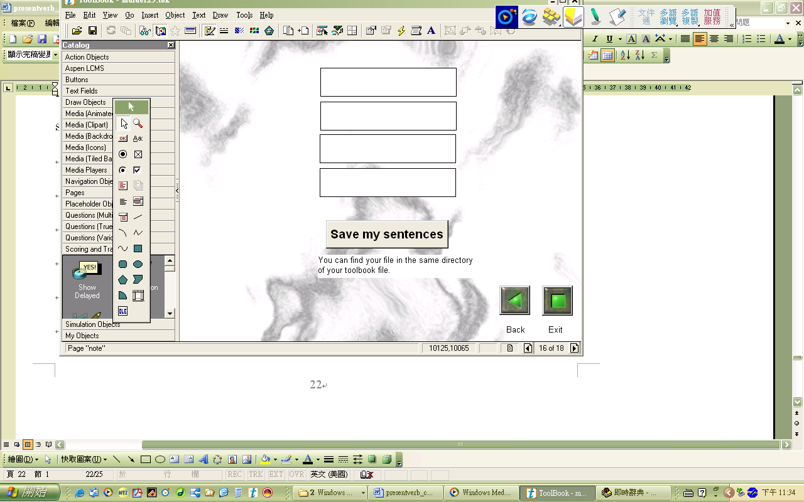

圖六:輸入句型

圖七: 儲存句型

此次用ToolBook所設計的教材,是針對學生之間的互動(human-human interaction) 而非人機互動(human-computer interaction)。此份教材可以轉成執行檔(exe檔),學生只需儲存檔案,回家即可打開操作,不需另購買ToolBook軟體。若是相關機構有線上學習的主機可供上傳,此檔案也可以轉成標準化的LMS線上學習模組,或是HTML 與DHTML等型式傳輸。

由於ToolBook軟體本身具有強大的題庫設設功能,故教師若想在任務學習中的第一階段及第三階段作應用,也可以設計選擇題、填充、配對等不同題目,供學生作文法練習。這種應用即屬於人機互動模式, 電腦在此時即扮演教師(tutor)的
角色。軟體在設計時應注重電腦回饋(feedback)的給予,並應避免只有單純的對錯或分數統計的回饋設計。

Bax (2003, 頁.23-26)曾提出以 “一般化(normalization)”的概念,作為電腦輔助語言教學的終極目標。在一般化的狀態下, 電腦的使用應是 ”自然地融入每一課的一小部份, 就像是筆與紙一般…它不會成為課程的中心,但在每一課裡都有它的角色” 。 使用者在一般化的狀態下, 不會去期待電腦可以達成所有的任務,或是不需要其他配套措施, 就能獨自完工。配套措施在這裡可指教師訓練或是學校行政的支援等。這個概念呼應了筆者所設計的Toolbook軟體教案, 且筆者相信,一但教師了解學生的學習需求、教學現場的機會與限制、及科技的潛力,相信教師一定能幫助學生,以更有效率的方式, 把語言學的更好。

五、心得建議
1. 影音網路教材:建議開發適合國內學生程度及民情的英語影音教材,並結
合線上學習之平台,藉以讓學生能接觸較貼近真實世界的語言情境。相關
機構亦可舉辦影音與英語教學之研習,以裝備教師群。
- 推廣一般工具軟體融入英語教學,並充實校園電腦設備。電腦教室之電腦
排列,應顧及小組學習之需求,作僅非直線型的陳設。
- 英語教學軟體的選用及評估,除了應符合一般教育原則外,也應考量第二語言習得的相關理論, 及教學現場的實際情形, 以符合教學效度。
- 舉辦探索類的英語網路教學工作坊,(例如Webquest),並建立一規格統一的統籌平台,以收集優良的網路探索類網站教案,供教師自由使用。
- 目前國內教師僅對網站建立軟體Dreamweaver較熟悉,但另一套好用的程式設計類軟體Toolbook尚未普及於教育圈, 此軟體非常適合教育訓練
, 並能與網路大型教育平台結合, 故建議推廣Toolbook軟體之研習,讓更多老師能擁有簡易程式設計的能力, 直接產出適合學生的人機互動電腦教材。

參考書目
Aldrich, F., Rogers, Y., & Scaife, M. (1998). Getting to grips with 'interactivity': Help in teachers assess the educational value of cd roms. British Journal of Educational Technology, 29(4), 321-332.
Allan M. (1986) Teaching English with Video.London: Longman.
Benson P (1997). The philosophy and politics of learner autonomy. In Benson P &
Voller P. (eds) Autonomy and Independence in Language Learning. Harlow:
Addison Wesley and Longman
Bax, S. (2003). Call--past, present and future. system, 31, 13-28.
Brown, G. & Yule, G. (1983). Discourse analysis. P.73. New York: Cambridge University Press.
Chapelle, C. A. (2001). Computer applications in second language teaching.Cambridge: CUP.
Coules B. (2004). The Abergavenny Murder. The further adventures of Sherlock Holmes. (2). (Stereo Recording). Bath: BBC.
Dodge B. (1997). Some thoughts about Webquests. http://edweb.sdsu.edu/courses/edtec596/about_webquests.html [last accessed 19.02.2005]
Ellis, R. (1994). The study of second language acquisition.Oxford: Oxford University Press.
Ellis, R. (1997). SLA research and language teaching.Oxford: Oxford University Press.
Harrington, M., & Levy, M. (2001). Call begins with a "C": Interaction in communicative language learning. System, 29, 15-26.
Hegelheimer, V., & Chapelle, C. A. (2000). Methodological issues in research on learner-computer interactions in call. Language learning and technology, 4(1), 41-59.
Herrington, J., & Oliver, R. (1997). Multimedia, magic and the way students respond to a situated learning environment. Australian journal of educational technology, 13(2), 127-143.
Hubbard, P. (1992). A methodological framework for call courseware development. In M. C. Pennington & V. Stevens (Eds.), Computers in applied linguistics.Clevedon: Multilingual Matters.
Hubbard, P. (1996). Elements of call methodology. In M.Pennington (Ed.), The power of call.Houston: Athelstan.

Jones, D. (1996). Critical thinking in an on-line world. [On-line] Conference Proceedings: Untangling the Web University of California http://www.library.ucsb.edu/untangle/jones.html
Levy, M. (1997a). Computer-assisted language learning: Context and conceptualization:Oxford: OUP.
Levy, M. (1997b). Theory-driven call and the development process. Computer Assisted Language Learning, 10(1), 41-56.
Long, M. H., & Robinson, P. (1998). Focus on form: Theory, research and practice. In C. Doughty & J. Williams (Eds.), Focus on form in classroom sla.Cambridge: Cambridge University Press.
Murray, L., & Barnes, A. (1998). Beyond the wow factor--evaluating multimedia language learning software from a pedagogical viewpoint. System, 26(2), 249-259.
O'Malley, J.M. & Chamot, A.U. (1990). Learning Strategies in Second Language. Acquisition:CUP.
Pennington M. (1996). Writing the natural way. Computer Assisted Language Learning, 9(2-3):125-142.
Plass, J. L. (1998). Design and evaluation of the user interface of foreign language multimedia software: A cognitive approach. Language learning and technology, 2(1), 35-45.
Richard-Amato.(1996) Making It Happen. New York: Longman.
Richards, J., & Rodgers, T. (2001). Approaches and methods in language teaching. (second ed.). Cambridge: CUP.
Salaberry, M. R. (2000). Pedagogical design of computer mediated communication tasks: Learning objectives and technological capabilities. The Modern Language Journal, 84(1), 28-37.
Thorn, W. J. (1995). Points to consider when evaluating interactive multimedia,
Willis, J. (1996). A framework for task-based learning. Edinburgh: Longman.

The History Of Call: http://www.history-of-call.org
WELL: http://www.well.ac.uk/menu.html
Willis J.(1983).101 Ways to Use Video in McGovern J.(Ed). Video Applications in English Language Teaching: (ELT Documents 114). Oxford: Pergamon.

附錄(一) 電腦輔助寫作

WHERE HAVE ALL THE VERBS GONE???

In this text reparation exercise, all the verbs have disappeared. Work with a partner to reconstruct the text before looking at a model.

If the computer is mouse-driven, practise using this to position the cursor in the correct position.

These friends of mine a new carpet, so they to the shop and one and the carpet-fitter round to fit it while they out at work. When he, he that there a bump right in the middle. He that this be a pack of cigarettes that he absent-mindedly, so he up and down on the bump until it flat. The family home and the carpet. Then they the man if he their pet canary which missing. It then that he his cigarettes on the hall table!

解答:
These friends of mine wanted a new carpet, so they went to the shop and chose one and the carpet-fitter came round to fit it while they were out at work. When he had finished, he found there was a bump right in the middle. He realised that this must be a pack of cigarettes that he had put down absent-mindedly, so he jumped up and down on the bump until it was flat. The family got home and admired the carpet. Then they asked the man if he had seen their pet canary which was missing. It was then that he noticed his cigarettes on the hall table!

作者: Diane Slaouti
附錄(二) 電腦輔助寫作
Text Organization
HOW PEOPLE LIVE

Use the blocking feature on the wordprocessor to cut and paste the following information to create two texts, one about Australian Aborigines, the other about Amazonian Indians.

The Karadjere people live in the desert of Western Australia, | The Amazonian Indians live in the Amazon Basin in Brazil,
where the climate is very hot.
where the climate is hot and wet:
and the rest of the year is dry.
It rains from January to March,
It rains for nine to ten months of the year.

They travel by canoe.
They do not live in one place,
They live in villages;
but travel around on foot.
They sleep in shelters made of dry tree branches.
and the roofs are made of palm leaves.
their houses are made of wood,
Several families live in each house.

Their food is fruit, nuts and kangaroo meat,
They eat fruit and vegetables, fish and meat from animals and birds
and they eat fish in the wet season;
(for example monkeys, wild pigs, parrots).
They also make bread from grass seeds.
The Karadjere like music, dancing and telling stories.
Water is often difficult to find.
They do not wear many clothes.
They do not wear many clothes. 作者: Diane Slaouti
附錄(三) 電腦輔助寫作
Embellishing a text: A Strange Lady
Load the text "Strlady1"

Read the story on your screen. Then look at the additional information below. It shows you that the story is even stranger than it first appears!

1 Decide where each piece of additional information should be included.
Think carefully about the pronoun in each sentence. What could it refer to?
2 Add that information to the main story using appropriate relative clauses.
Remember to make any necessary changes to the punctuation of the story.
3 When you have finished, save your work onto your drive. You can print off a copy for yourself.

ADDITIONAL INFORMATION

She had died recently.
She had laughed at them only that afternoon for being so superstitious.
It seemed to come from outside the window.
She had been in a deep sleep.
Her mouth was twisted into a toothless grin.
She had locked it securely the night before.
She was dressed entirely in black.

Text on screen only

Mary was woken suddenly by a strange noise. She sat up, startled. Then she froze, as she saw that the window was wide open. With a shock, she remembered that the servants had all left, and that she was all alone in the house. A floorboard creaked behind her. Turning, she saw an old woman. Suddenly she realised who it was - it was her grandmother.

作者: Diane Slaouti
附錄(四) 電腦輔助寫作
Text

Chantelle comes from France. She is 22 years old and works for a manufacturing company. She is responsible for sales and marketing. She lives in a small flat in Boulogne with her husband, who is a teacher. They don’t have any children.

Chantelle has a brother and sister who are younger than her. Her brother is studying at university and her sister still goes to school.

Chantelle has lots of hobbies. She likes swimming and playing tennis and she also goes to the cinema quite regularly. She sometimes goes fishing with her husband at weekends

Now you are going to think about how she would describe herself. Firstly use your word processor to make some changes to the text.

- In your wordprocessor, go to EDIT
- Click on REPLACE
- In the FIND WHAT area, type Chantelle
- In the REPLACE area, type Chantelle
- Click on Match case
- Click on Find whole words only
- Click on REPLACE ALL
- Then CLOSE

Now read your text again. You have to make certain changes to make it grammatically correct. Work with your partner to make those changes.

Now think about what you might say about yourself. Plan your writing first. Make notes below then type a description of yourself. When you have finished, asked your partner to read it through and comment.

Job
Family
Hobbies
作者: Diane Slaouti
附錄(五) 電腦輔助寫作

Task
You are responsible for producing a report on a survey into children and video habits. On checking through your notes, you realise you need to revise some of your information. Use your notes below to modify your report, by correcting or adding the relevant information.
Nearly half of children aged 7 to 16 have seen a video nasty
By Richard Evans  More than 3,500,000 children in England and Wales have watched a 'video nasty', according to a report published yesterday.  More than one in five have seen at least four such films, while a third of children have seen a 'nasty' by the age of eight, it claims.  The latest findings of the parliamentary group video inquiry follow the publication last November of initial survey results which were treated sceptically by some academics, church leaders and MPs. But Dr Clifford Hill said yesterday the new figures were totally accurate.  Many children watched the horror films without their parents' knowledge, often in homes of friends or relatives. | The Rev. Peter Liddelow, deputy headmaster of a west London comprehensive school, said that the report's figures were probably underestimating not exaggerating the scale of the problem. he disclosed that 63 out of 73 fourth formers in his school admitted this week to having seen at least one 'nasty.' 'It is going to have a degrading and devastating effect on the generation,' Mr Liddleow said.  But sceptics remain. Even those concerned such as Mr Graham Bright, Conservative MP for Luton South said yesterday, 'I do question the validity of the research. It points at the problem, but I do not think we can take it as concrete evidence.'
Additional information/corrections
Nearly half of the children in the findings are 7-16
7,000 children and parents surveyed
Validity of research questioned by those in doubt
Hill - Director of research project
Data accurate because 'extensively analysed by highly competent working party'
Liddelow - headmaster not deputy!
Quote from Liddelow: 'These films are so dramatic and realistic that children enter into the spirit of these films. It is poisoning and polluting their minds.'
Sponsorship withdrawn from research last year by Methodist and Roman Catholic Church - - questioned research procedures.
Discussion
- What aspects of writing skills does this task focus on?
- Which functions of the wordprocessor are being exploited?
作者: Diane Slaouti

附錄(六) 偵探故事軟體檔案
(請見光碟中的執行檔案detective story.exe。作者:伍如婷)

附錄(七)
The Peak District



The Peak District is a National Park, which is not far from Manchester.

There are many interesting places to visit in the Peak District. One of the most interesting areas is Castleton.

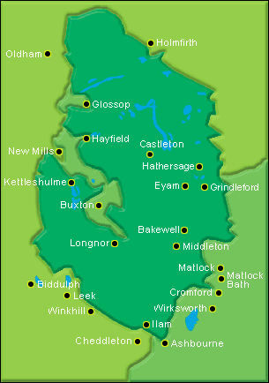

Can you find Castleton on your Ordnance Survey maps? Write down the reference.

____________________________

Imagine that you are going to visit the Castleton area in June. You are going to find out some information for your visit.

You will need to know:

- where you can stay
- places you can visit
- how you can travel around

Find this information in groups and then share what have found.
Group 1 click here
Group 2 click here
Group 3 click here
(教師需將三個小組的學習單作超連結。在此僅將檔案附於附錄八至十)
Work in groups to find out the information you need to plan your visit.

作者: Diane Slaouti
附錄(八)
The Peak District

Find Castleton again on your map.

When you visit the Peak District, you will be camping. You need to find somewhere to stay.

You are now going to:
- find somewhere to stay

Note down:
- the name of the place where you are going to stay
- the location on your ordnance Survey map
- any important information eg cost, special information

Click on the Peak District National Park to find your information.

Somewhere to stay
Name of the place where you are going to stay

Location on map

Important information

Click here to find out about the Peak District National Park
作者: Diane Slaouti
附錄(九)
The Peak District
- Find Castleton again on your map.

You are now going to choose 2 places that you would like to visit.

- Note down:
- the name of the place
- location on your ordnance Survey map
- what you will see or do there (eg visit a park or a castle etc)
- any important information eg cost, special information

- Click on the Peak District National Park to find your information.

Name of place

Location on map

What you will see or do

Important information

- When you have finished, take your information to your group.
作者: Diane Slaouti
附錄(十)
The Peak District

- Find Castleton again on your map.

When you visit the Peak District, we hope that there might be some special events. Find out what you can do and choose an activity.

- Note down:
- the name of the activity
- the location on your ordnance Survey map
- any important information eg cost, special information

- Click on the Peak District National Park to find your information.

Name of the activity

Location on map

Important information

- When you have finished, take your information to your group.
作者: Diane Slaouti

Swan & Walter 1984 Cambridge English Course 1: Unit 9 Cambridge: CUP
Source: Doff, Jones & Mitchell 1984 Meanings into Words Upper Intermediate Cambridge: CUP
Adapted from Longman Advanced English (1986)

